

高爾夫》美國人成為亞巡賽因子，維爾曼印尼開局並列領先
羅開Golf 頻道2018年7月12日 下午8:43
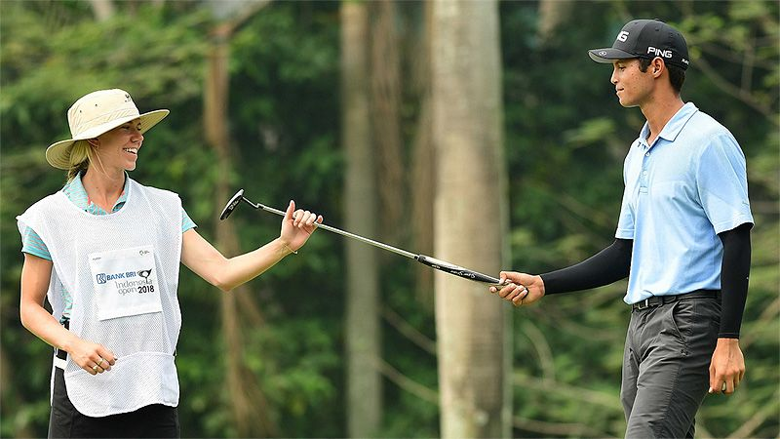
高爾夫》美國人成為亞巡賽因子，維爾曼印尼開局並列領先
更多
【羅開新聞中心Minsey Weng綜合報導 圖╱Asian Tour】美國人成為最近亞巡賽的重要因子，像去年從發展賽畢業的John Catlin（約翰•卡特林）熱得發燙，上週在Sarawak Championship（砂勞越錦標賽）勇奪戰季第二勝。本週輪到另一位同樣系出發展賽的美國人Johannes Veerman（約翰納斯•維爾曼）發威，開局擊出低於標準桿六桿的六十六桿，攻佔Bank BRI Indonesia Open（印尼公開賽）領先榜
這是維爾曼繼2016年之後，名字再次出現在印尼公開賽的領先榜，當時在雅加達的Pondok Indah Golf Course（彭多印達球場）打了三回合好球，可惜第三天的七十三桿成為致命傷，最後以三桿之差並列第二。事隔不到兩年，維爾曼製造了挑戰更上層樓的機會，週四從第十洞出發，全場抓下七記博蒂，另吞一個柏忌，和澳洲選手Matthew Millar（馬修•米勒）並列排頭。
現年二十六歲的維爾曼，2016年在發展賽正式展開職業巡迴賽生涯，靠著台豐ADT公開賽贏得冠軍，加上七場前十之作，以58,662美元榮登獎金王寶座，另外也參加了九場亞巡賽，包括安排在季末的這場比賽，以獎金榜五十一名晉身為亞巡賽種子。
維爾曼遲遲未能贏得亞巡賽首勝，不過去年排名進步至二十四位，今年表現略為失色，暫居六十三名，不過這趟雅加達之旅在太座親自擔任桿弟的協助下，有了絕佳的開始，他說道：「我在這裡打過不少好球，我告訴自己，試著記住以前所打出的好球。」
「太太揹球袋幫助很大，她也是職業運動員，知道如何幫我。就心理層面來說，她不斷提醒我凡事別感到挫折或負面思考，就全場保持專注。」
這場今年總獎金加碼至五十萬美元的賽事，首回合高達六人以一桿之差並列第三，包括Dodge Kemmer（多吉•肯默）、Paul Peterson（保羅•彼特森）和Kurt Kitayama（柯特•北山）另外三位美國人，其中彼特森是今年Leopalace21 Myanmar Open（緬甸公開賽）冠軍。
印度雙雄Udayan Mane（烏達陽•馬尼）和Khalin Joshi（肯林•喬許），以及南非的Justin Harding（賈斯汀•哈汀）也在六十七桿的並列第三族群，而泰國Natipong Srithong（奈迪蓬．斯瑞松）等九人，以一桿之差並列第九。
我國選手洪健堯從第十洞出發，開賽連吞兩個柏忌，接著連下四城，十七洞錦上添花，不過之後全都是平標準桿，終場收住低於標準桿三桿的六十九桿，並列十八。詹世昌和王偉倫雙雙七十一桿，並列四十五，而林文堂和呂偉智收平七十二桿，並列六十。

